Religia
Data: 4.06.2020r.
Temat: Chcę bardziej kochać Boga i ludzi

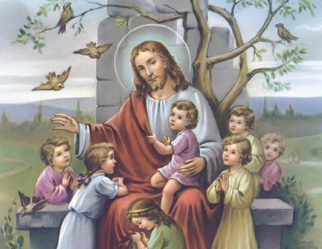
Modlitwa
Dobry Boże, dziękujemy Ci,
że poprzez chrzest staliśmy
się Twoimi dziećmi,
że tak bardzo nas kochasz.
Dziękujemy za piękny dzień,
pełen zabaw i radości.
Dziękujemy za zdrowie i życie.

„Kocham Cię Jezu, całym sercem swym” https://www.youtube.com/watch?v=mwh8c6K039M
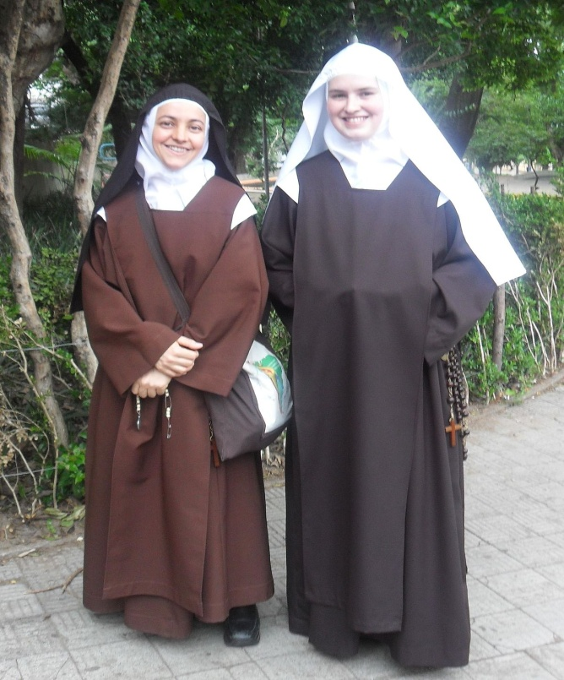
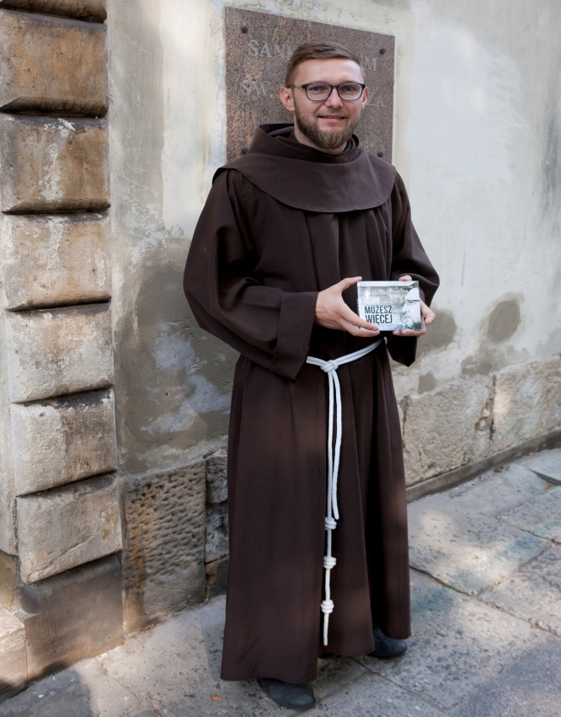

Kto jest na tych zdjęciach i obrazkach?
• Jak wyglądają te osoby?
• Czym ich strój różni się od ubrań waszej mamy i waszego taty?
• Czy ktoś z was widział kiedyś taką osobę, gdzie, co robiła?
• Jak myślicie, czym zajmują się takie osoby?
Pan Jezus, który kocha wszystkich ludzi daje im różne zadania w życiu. Do serca niektórych ludzi puka (można głośno zapukać), i mówi by starali się żyć tak jak On i spełniać Jego pragnienia. Takie osoby nie mają własnych rodzin, dzieci. Ich największym zadaniem jest kochać Jezusa i wszystkich ludzi na świecie. Nazywamy ich osobami zakonnymi, braćmi i siostrami zakonnymi. Noszą takie specjalne ubrania, czasem krzyż albo różaniec. Ważną sprawą w ich codziennym życiu jest modlitwa.
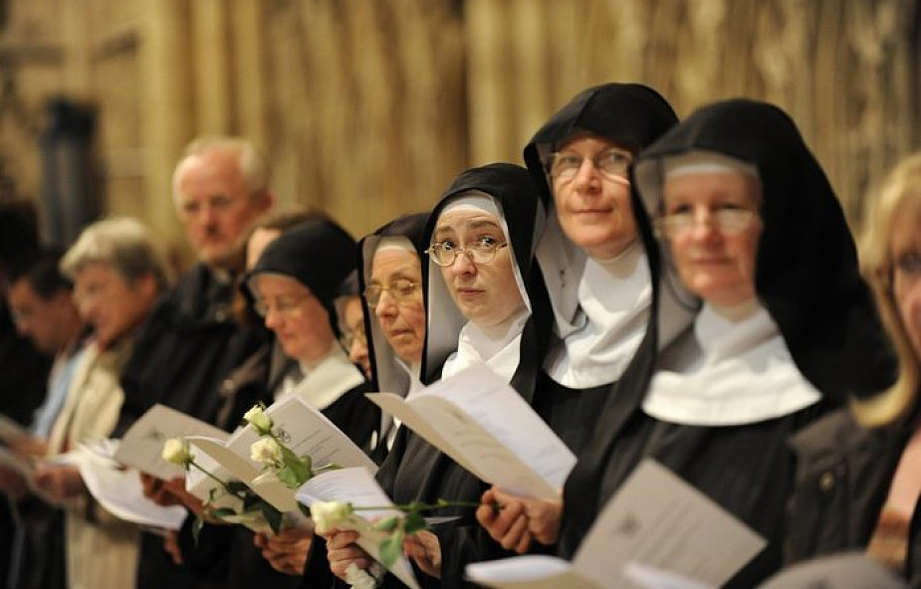

Ten, kto kocha Jezusa powinien się modlić, ponieważ modlitwa to rozmowa z Nim, możemy Mu wtedy wszystko powiedzieć.
Wszyscy ludzie, których Jezus wybiera dużo czasu przebywają z Nim w kościele, kaplicy, rozmawiają z Panem Jezusem, mówią Mu, że Go bardzo kochają. Zadaniem takich osób jest też kochać wszystkich ludzi, pomagać tym, którzy najbardziej potrzebują pomocy: dzieciom, chorym, biednym i wszystkim, którzy są nieszczęśliwi.
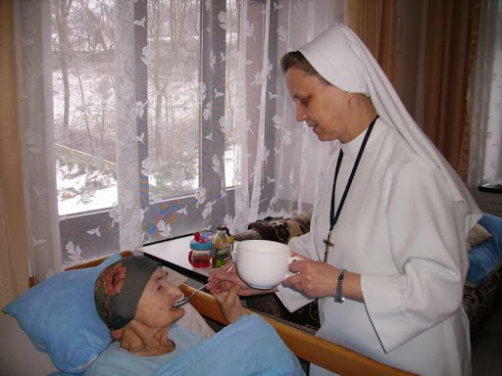
Siostra zakonna pomaga chorym
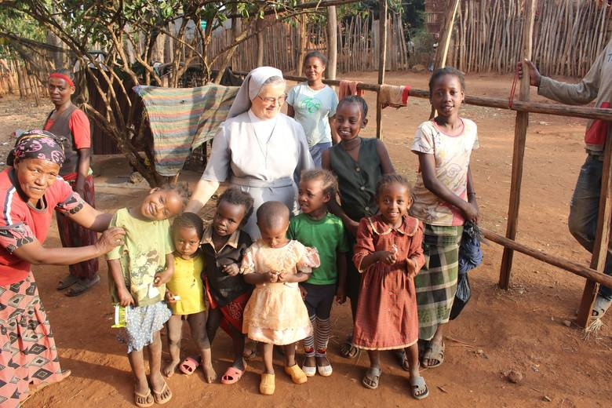
Misje zakonne w Afryce- zakonnice pomagają afrykańskim dzieciom
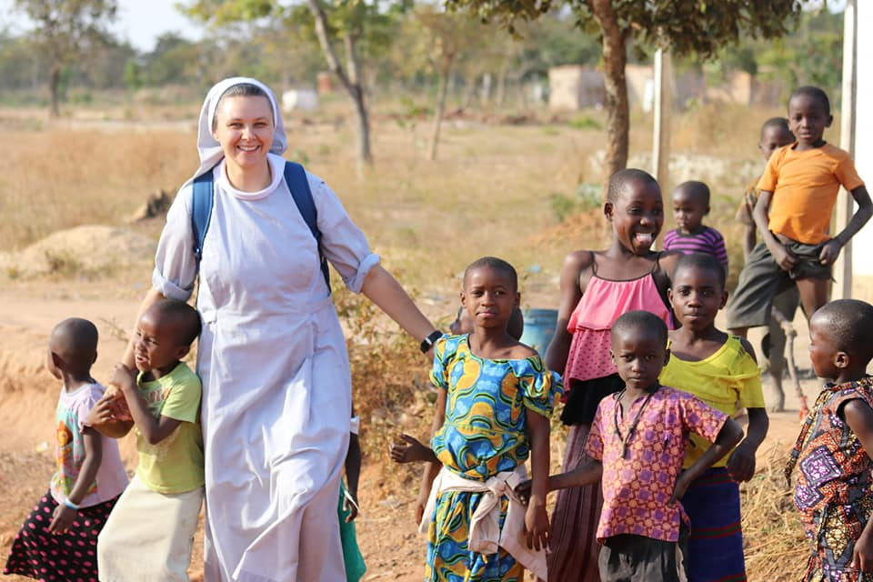
Najważniejsza księga na świecie, są w niej spisane Słowa Boga do ludzi.
• Jak się nazywa ta księga?

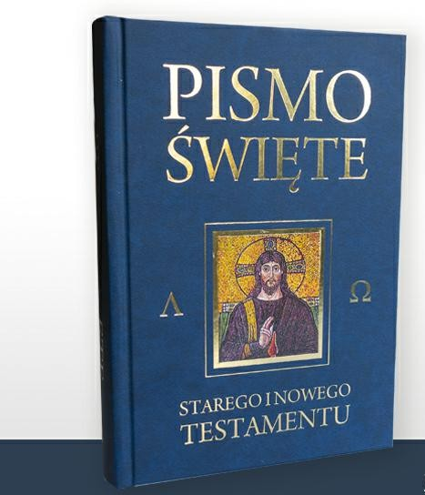
Pismo Święte

Fragment Pisma Świętego opowiadający o dobrych czynach Pana Jezusa:
„A oto zbliżył się do Niego pewien człowiek i zapytał: «Nauczycielu, co dobrego mam czynić, aby otrzymać życie wieczne?» Odpowiedział mu: «Dlaczego Mnie pytasz o dobro? Jeden tylko jest Dobry. A jeśli chcesz osiągnąć życie, zachowaj przykazania».
Zapytał Go: «Które?» Jezus odpowiedział:
«Oto te: Nie zabijaj, nie cudzołóż, nie kradnij, nie zeznawaj fałszywie, czcij ojca i matkę oraz miłuj swego bliźniego, jak siebie samego!»
Odrzekł Mu młodzieniec: «Przestrzegałem tego wszystkiego, czego mi jeszcze brakuje?» Jezus mu odpowiedział: «Jeśli chcesz być doskonały, idź, sprzedaj, co posiadasz, i rozdaj ubogim, a będziesz miał skarb w niebie. Potem przyjdź i chodź za Mną!» Gdy młodzieniec usłyszał te słowa, odszedł zasmucony, miał bowiem wiele posiadłości (Mt 19, 16-22).
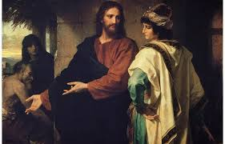
Jezus i bogaty młodzieniec
Dlaczego ten człowiek nie chciał iść za Jezusem?
• Czy trudno jest zostawić wszystko co lubimy, aby mieszkać tylko z Jezusem?
Cała ta historia pokazuje nam, że Jezus nigdy nic nie nakazuje. On zaprasza i zawsze patrzy z miłością.
Mamy skarb. To jest taki skarb, jaki każdy brat i siostra zakonna noszą w swoim sercu.
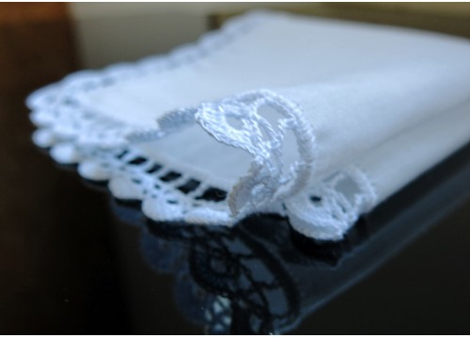

Biała chusteczka oznacza, że taka siostra czy brat zawsze najbardziej będzie kochał Jezusa i dla Niego żył.
Kromka chleba, oznacza, że do życia taki człowiek potrzebuje rzeczy najważniejszych, nie ma dużo drogich rzeczy, ale dla niego skarbem największym jest Chrystus.
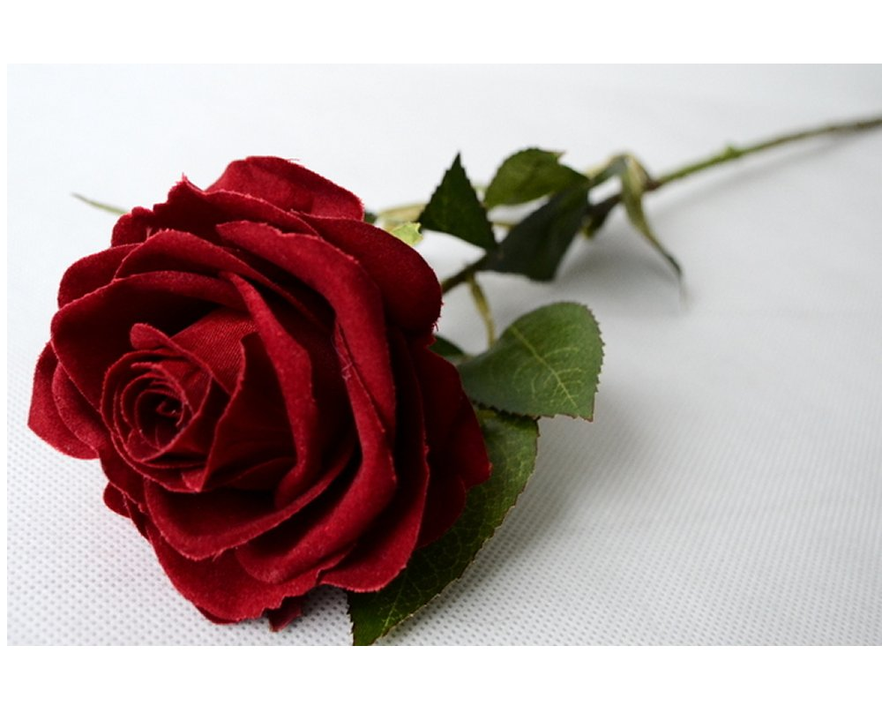
Czerwona róża oznacza, że będzie posłuszny Jezusowi zawsze i wszędzie oraz będzie posłuszny innym ludziom, a to jest bardzo trudne posłuchać tego co inni nam każą zrobić.

Teraz pomodlimy się wspólnie do Jezusa taką szczególną modlitwą. Nazywa się ona „Przykazanie miłości”.
„ Będziesz miłował Pana Boga swego całym swoim sercem,
całą swoją duszą i całym swoim umysłem.
Będziesz miłował swego bliźniego jak siebie samego. ”
https://www.youtube.com/watch?v=o9KbBhVE9z4
W tej modlitwie przypomnieliśmy sobie, że miłości do Pana Boga jest najważniejsza i miłość do drugiego człowieka również jest bardzo ważna.
Najważniejsza w życiu osób zakonnych jest miłość do Jezusa i drugiego człowieka. Gdy tak czynią, są bardzo szczęśliwe, najszczęśliwsze na świecie!
Praca domowa
Dzisiaj wieczorem pomódlcie się razem z rodzicami za wszystkich braci i siostry zakonne, aby Pan Jezus im błogosławił i by nigdy w Kościele nie zabrakło takich osób, które będą Go bardzo kochały.
Pieśń – ,,Ofiaruję Tobie Panie mój” https://www.youtube.com/watch?v=NvTUrZrIMrY

Pismo Święte
